ПРОТОКОЛ №3
ЗАСІДАННЯ ПОСТІЙНОЇ ДЕПУТАТСЬКОЇ КОМІСІЇ З ПИТАНЬ РЕГЛАМЕНТУ, ДЕПУТАТСЬКОЇ ЕТИКИ, КОНТРОЛЮ ЗА ВИКОНАННЯМ РІШЕНЬ РАДИ, СПІВПРАЦІ З ОРГАНАМИ САМООРГАНІЗАЦІЇ НАСЕЛЕННЯ, ЗАКОННОСТІ ТА ПРАВОПОРЯДКУ, ЗАПОБІГАННЯ І ПРОТИДІЇ КОРУПЦІЇ, ОХОРОНИ ПРАВ І ЗАКОННИХ ІНТЕРЕСІВ ГРОМАДЯН

26.01.2016

Присутні: заступник голови комісії Юрій Шинкар (РПЛ), члени комісії Олександр Матвієнко (ПЛ) та Андрій Конон (НК)., члени комісії
Відсутні: Олександр Чорний (БПП) ― відрядження, Віта Гончар (БПП) ― навчання.
У засіданні комісії брав участь секретар ради Петро Бочарін.
Порядок денний:
- Рекомендація на посаду голови постійної комісії з питань регламенту, депутатської етики, контролю за виконанням рішень ради, співпраці з органами самоорганізації населення, законності та правопорядку, запобігання і протидії корупції, охорони прав і законних інтересів громадян.
- Розгляд звернення гр. Валерія Молодкіна з приводу неправильного нарахування йому пенсії працівниками управління пенсійного фонду в м. Переяслав-Хм. та Переяслав-Хм. районі.
- Розгляд питань порядку денного чергової шостої сесії ради.
- Різне.
- Слухали: секретаря ради Петра Бочаріна (НК), який запропонував на посаду голови постійної депутатської комісії з питань регламенту, депутатської етики, контролю за виконанням рішень ради, співпраці з органами самоорганізації населеня, законності та правопорядку, запобігання і протидії корупції, охорони прав і законних інтересів громадян заступника голови комісії Юрія Шинкаря (РПЛ). Щодо кандидатур заступника голови та секретаря комісії ― визначитися на наступному засіданні комісії.
Вирішили: рекомендувати раді обрати головою постійної депутатської комісії з питань регламенту, депутатської етики, контролю за виконанням рішень ради, співпраці з органами самоорганізації населеня, законності та правопорядку, запобігання і протидії корупції, охорони прав і законних інтересів громадян депутата Юрія Шинкаря (РПЛ). Щодо кандидатур заступника та секретаря визначитися на наступному засіданні комісії.
Голосували: «за» ― одноголосно.
- Слухали: гр. Валерія Молодкіна з приводу неправильного нарахування йому пенсії працівниками управління пенсійного фонду в м. Переяслав-Хм. та Переяслав-Хм. районі. Валерій Олександрович пояснив, що при нарахуванні йому пенсії працівники пенсійного фонду не врахували частину його трудового стажу і попросив членів комісії посприяти перерахунку пенсії. Він показав рішення Київського апеляційного суду, яке зобов’язує пенсійний фонд перерахувати йому пенсію;
заступника начальника управління пенсійного фонду Любов Лаврик, яка пояснила, що працівники управління рішення суду виконали, проте В. Молодкіна не влаштовує сума. Але, згідно з нормативами, збільшити розмір йому пенсії немає можливості;
заступника голови комісії Юрія Шинкаря, який повідомив, що комісія направить листа в управління пенсійного фонду для обґрунтованої відповіді, а самому гр. Молодкіну порекомендував звернутися до виконавчої служби, якщо він вважає, що рішення суду не виконане.
Вирішили: направити листа в управління пенсійного фонду України в м. Переяславі-Хм. та Переяслав-Хм. районі для надання обґрунтованої відповіді Рекомендувати гр. Молодкіну звернутися до виконавчої служби, якщо він вважає, що рішення суду не виконане.
Голосували: «за» ― одноголосно.
- Слухали: секретаря ради Петра Бочаріна щодо плану роботи ради на І півріччя 2016 року.
Вирішили: рекомендувати раді затвердити план роботи ради на І півріччя 2016 року.
Голосували: «за» ― одноголосно.
Слухали: секретаря ради Петра Бочаріна про виконання Програми підвищення безпеки дорожнього руху в місті на 2012-15 рр. та Програми розвитку пасажирського транспорту на 2012-15 рр.;
Юрія Шинкаря, який повідомив, що детально ознайомився з програмами і вважає, що вони належним чином не виконані;
Олександра Матвієнка, який запропонував створити тимчасову комісію для вивчення ступеню виконання цих програм.
Вирішили: рекомендувати раді визнати, що програми виконані частково. У разі необхідності рекомендувати раді створити тимчасову комісію на наступній сесії.
Голосували: «за» ― одноголосно.
Слухали: секретаря ради Петра Бочаріна щодо затвердження Програми розвитку пасажирського транспорту на 2016-17 рр.;
Юрія Шинкаря, який розкритикував даний проект програми і порадив відправити його на доопрацювання. Перед лютневою сесією управлінню економіки провести зустріч з перевізниками та депутатами, на якій визначити коло проблем та шляхи їх усунення.
Вирішили: рекомендувати раді відправити проект Програми розвитку пасажирського транспорту на 2016-17 рр.;на доопрацювання. Перед лютневою сесією управлінню економіки провести зустріч з перевізниками та депутатами.
Голосували: «за» ― одноголосно.
Слухали: секретаря ради Петра Бочаріна про затвердження звіту щодо здійснення державної регуляторної політики та про внесення доповнень до плану діяльності з підготовки регуляторних актів.
Вирішили: рекомендувати раді затвердити звіт щодо здійснення державної регуляторної політики та внести доповнення до плану діяльності з підготовки регуляторних актів.
Голосували: «за» ― одноголосно.
Слухали: секретаря ради Петра Бочаріна про затвердження Програми поводження з тваринами та регулювання чисельності бездомних тварин.
Вирішили: рекомендувати раді затвердити затвердження Програми поводження з тваринами та регулювання чисельності бездомних тварин.
Голосували: «за» ― одноголосно.
Слухали: секретаря ради Петра Бочаріна про затвердження Програми поводження з тваринами та регулювання чисельності бездомних тварин.
Вирішили: рекомендувати раді затвердити Програму поводження з тваринами та регулювання чисельності бездомних тварин.
Голосували: «за» ― одноголосно.
Слухали: начальника центру надання адміністративних послуг Тетяну Швидку, яка доповіла про реалізацію міською радою повноважень у сфері реєстраційних послуг. Тетяна Давидівна повідомила про те, що дане питання є складовою децентралізації влади і попросила при розгляді наступного питання підтримки у збільшенні чисельності центру на 3 особи;
Юрія Шинкаря, який, зважаючи на складність завдань, які виконуватиме центр, рекомендував збільшення його чисельності на 4 працівника;
Олександра Матвієнка, який поцікавився наявністю коштів на оплату праці нових працівників;
Петра Бочаріна, який запевнив, що кошти є.
Вирішили: рекомендувати раді доручити виконання повноважень у сфері реєстраційних послуг центру надання адміністративних послуг та затвердити Положення про центр.
Голосували: «за» ― одноголосно.
Слухали: Петра Бочаріна, який обґрунтував необхідність зміну структури та збільшення чисельності виконавчих органів влади.
Вирішили: рекомендувати раді затвердити нову структуру та загальну чисельність ради.
Голосували: «за» ― одноголосно.
- Слухали: Олександра Матвієнка, який звернув увагу на Регламент ради, в якому передбачена розробка Регламенту виконкому;
Петра Бочаріна, який повідомив, що Регламент виконкому буде винесений на розгляд лютневої сесії.
Вирішили: інформацію секретаря ради Петра Бочаріна взяти до відома та проконтролювати винесення цього питання на лютневу сесію.
Голосували: «за» ― одноголосно.

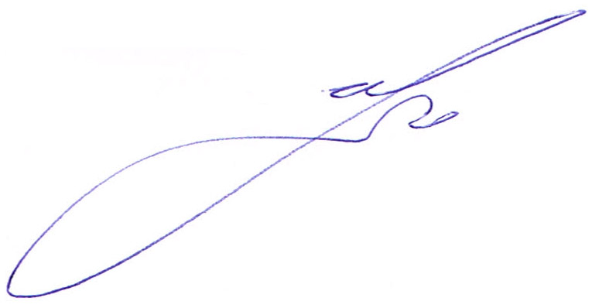

Заступник голови комісії Ю. Шинкар

Член комісії О. Матвієнко

